**แผนการสอนบูรณาการ ชั้นประถมศึกษาปีที่ 2/๓**

**หน่วยการเรียนรู้ที่ ๕ เรื่อง การใช้เทคโนโลยีอย่างปลอดภัย  
วันอังคาร ที่ ๑๓ กุมภาพันธ์ 256๗ ชั่วโมงที่ 1 - 2**

**วิชาวิทยาศาสตร์ ชั่วโมงที่ ๑ รู้จักข้อมูลส่วนตัว**

1. ทักทายกับนักเรียน แล้วครูแจ้งจุดประสงค์การเรียนรู้ที่จะเรียนในวันนี้ให้นักเรียนทราบ
2. นักเรียนทำแบบทดสอบก่อนเรียน เรื่องการใช้เทคโนโลยีอย่างปลอดภัย ๒๐ ข้อ
3. ครูถามคำถามเพื่อกระตุ้นความสนใจของนักเรียนว่า **“นักเรียนคิดว่าข้อมูลส่วนตัวที่เป็นข้อมูลเฉพาะบุคคลมีอะไรบ้าง”**  
   **(แนวตอบ : ข้อมูลเบอร์โทรศัพท์ ข้อมูลรหัสผ่าน ข้อมูลเลขบัตรประชาชน เป็นต้นใ)**
4. จากนั้นครูถามคำถามประจำหัวข้อกับนักเรียนว่า **“นักเรียนคิดว่าการเผยแพร่ข้อมูลส่วนตัวให้แก่ผู้อื่นจะทำให้เกิดโทษอย่างไร”**

**(แนวตอบ : คำตอบขึ้นอยู่กับประสบการณ์ของนักเรียนแต่ละคน โดยขึ้นอยู่กับดุลยพินิจของ ครูผู้สอน เช่น ผู้ที่ไม่หวังดีนำข้อมูลไปใช้ในทางที่ผิด นำเลขบัตรประชาชนไปสวมรอยทำให้เกิดอันตรายในการใช้ชีวิตประจำวัน เช่น การลักขโมย การลักพาตัว เป็นต้น)**

1. ครูเขียนคำว่า **“ข้อมูลส่วนตัว”** ลงบนกระดานหน้าชั้นเรียน และให้นักเรียนออกมาเขียนคำตอบว่าข้อมูลส่วนตัวที่นักเรียนรู้จักมีอะไรบ้างโดยแข่งกันเขียนคำตอบระหว่า ผู้ชายกับผู้หญิง
2. ครูชวนนักเรียนพูดคุยถึงคำตอบที่นักเรียนแต่ละคนเขียนบนกระดานดำ โดยใช้คำถามกับนักเรียนว่าข้อมูลส่วนตัวที่นักเรียนเขียนนั้นมีความสำคัญอย่างไรและเพราะเหตุใดจึงไม่ควรเผยแพร่ข้อมูลให้บุคคลอื่นรับรู้
3. ครูอธิบายกับนักเรียนว่า **“การติดต่อเข้ารับบริการของหน่วยงานราชการและหน่วยงานเอกชนต่าง ๆ จำเป็นต้องใช้ข้อมูลส่วนตัวในการติดต่อสื่อสาร ไม่ว่าจะเป็น เลขประจำตัวประชาชน ชื่อผู้ใช้และรหัสผ่านในการเข้าสู่ระบบ เลขบัญชีธนาคาร รายละเอียดการฝาก-ถอนในสมุดบัญชีธนาคาร เบอร์โทรศัพท์ รูปถ่ายส่วนตัว เลขที่หนังสือเดินทาง ที่อยู่ที่สามารถติดต่อได้ เป็นต้น”**
4. นักเรียนทำกิจกรรมฝึกทักษะจากใบงาน โดยให้นักเรียนพิจารณาข้อมูลและบอกได้ว่าข้อมูลใดถือว่าเป็นข้อมูลส่วนตัวและข้อมูลใดไม่ใช่ข้อมูลส่วนตัวโดยครูคอยให้คำแนะนำในการทำใบงาน
5. ครูและนักเรียนร่วมกันสรุปอภิปรายเกี่ยวกับการข้อมูลส่วนตัว

**วิชาวิทยาศาสตร์ ชั่วโมงที่ ๒ รู้จักข้อมูลส่วนตัว ๒**

1. ครูเปิดเพลงเทคโนโลยี จาก YouTube ให้นักเรียนฟัง แล้วพูดคุยถึงเนื้อหาจากบทเพลง

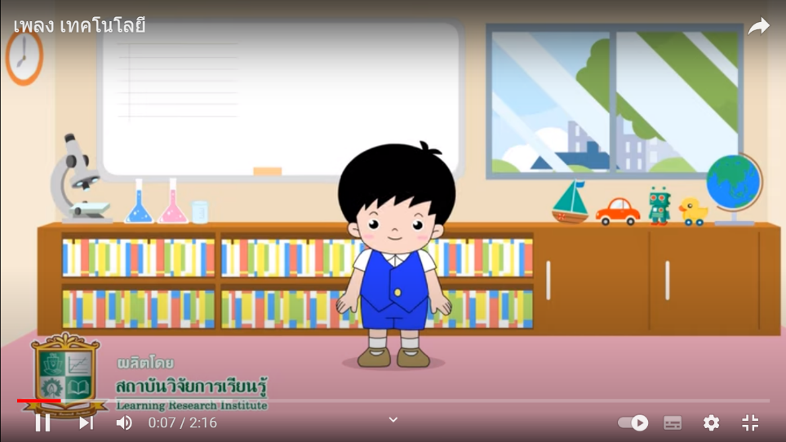

1. ครูสุ่มนักเรียน ๓ – ๔ คน ให้อธิบายความรู้ที่ได้จากการฟังเพลงเทคโนโลยี
2. ครูให้นักเรียนศึกษาความรู้จาก จาก YouTube เรื่องการรู้จักข้อมูลส่วนตัว

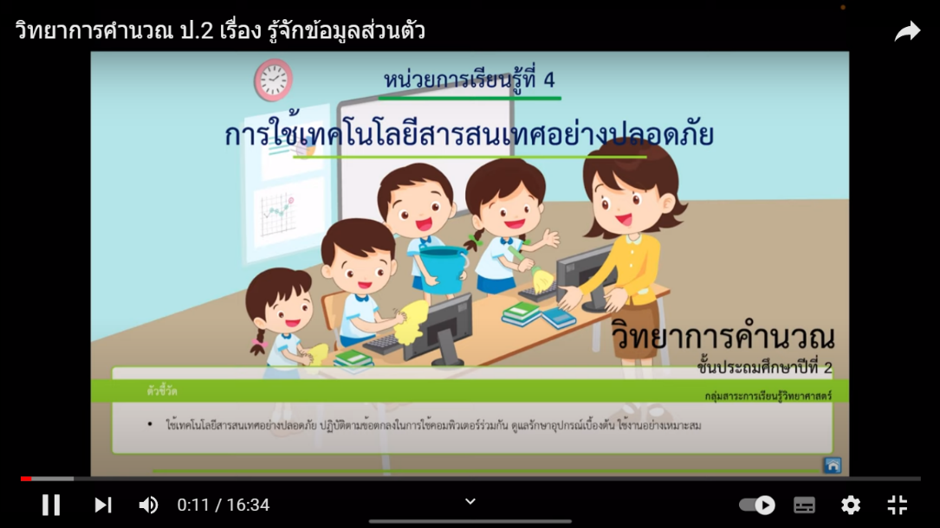

1. ครูเปิดโอกาสให้นักเรียนแต่ละคนบอกข้อมูลส่วนตัว และบอกวิธีการขอควาความช่วยเหลือเมื่อพบปัญหา จากการเผยแพร่ข้อมูล หรือมีผู้ที่ไม่หวังดีแอบอ้างนำข้อมูลส่วนตัวไปใช้ในทางที่ผิด
2. ครูสุ่มนักเรียน 4-5 คน ออกมาเขียนวิธีการขอความช่วยเหลือเมื่อพบปัญหาจากการเผยแพร่ข้อมูลส่วนตัวบนกระดานหน้าชั้นเรียน

**(แนวตอบ : แจ้งให้ผู้ปกครองทราบ เปลี่ยนรหัสผ่าน แจ้งตำรวจเพื่อดำเนินการ แจ้งไปยังผู้ดูแลเว็บไซต์ นำหลักฐานที่เกี่ยวข้องแจ้งกับธนาคารเพื่อยืนยันตัวตน เป็นต้น)**

1. ครูอธิบายเพิ่มเติมกับนักเรียนเกี่ยวกับความสำคัญของข้อมูลส่วนตัวว่า **“ข้อมูลส่วนตัวเกี่ยวข้องกับเรื่องต่าง ๆ ในชีวิตประจำวันดังนี้**

**1. การเข้ารับบริการทางการแพทย์ เช่น การไปโรงพยาบาลจะต้องมีประวัติการรักษาของผู้ป่วยซึ่งนั่นก็ถือว่าคือข้อมูลส่วนตัว  
2. การเข้าใช้บริการกับทางธนาคารจำเป็นต้องมีการระบุตัวตนเจ้าของบัญชีโดยให้สมุดบัญชีธนาคารกับเจ้าหน้าที่เพื่อทำการฝาก-ถอนหรือทำรายการอื่น ๆ  
3. การเข้าใช้ข้อมูลเทคโนโลยีสารสนเทศทางออนไลน์มีความจำเป็นต้องระบุตัวตนโดยการระบุ Username และ Password เพื่อความปลอดภัยสำหรับเจ้าของข้อมูล เป็นต้น”**

1. ครูอธิบายเกร็ดน่ารู้กับนักเรียนว่า **“การป้องกันการถูกขโมยข้อมูลส่วนตัวจากการเป็นสมาชิกของเว็บไซต์ต่าง ๆ ไม่ว่าจะเป็นเว็บแชทออนไลน์หรือเว็บเมลต่าง ๆ เพื่อรักษาความปลอดภัยผู้ใช้ควรเปลี่ยนรหัสผ่านทุก ๆ 2-3 เดือน และหากเกิดการขโมยข้อมูลส่วนตัวขึ้น ผู้ใช้จะต้องรีบแจ้งกับหน่วยงานที่ดูแลเกี่ยวกับการกระทำความผิดทางเทคโนโลยี คือ ปอท. หรือกองบังคับการปราบปรามการกระทำความผิดเกี่ยวกับอาชญากรรมทางเทคโนโลยี”**
2. นักเรียนใบงาน เรื่อง มารู้จักข้อมูลส่วนตัว และใบงาน เรื่อง ข้อมูลส่วนตัวของเราเพื่อขยายความเข้าใจ
3. ครูสุ่มนักเรียนออกมานำเสนอผลลัพธ์จากการทำใบงานหน้าชั้นเรียน
4. ครูประเมินผลโดยการสังเกตการตอบคำถาม การทำใบงาน และจากการนำเสนองานหน้าชั้นเรียน
5. นักเรียนและครูร่วมกันสรุปเกี่ยวกับ เรื่อง ข้อมูลส่วนตัวและการขอความช่วยเหลือเมื่อพบปัญหาจากการเผยแพร่ข้อมูลส่วนตัว ให้นักเรียนเข้าใจถึงความสำคัญของข้อมูลส่วนตัวของแต่ละบุคคล และหาทางป้องกันไม่ให้เกิดการเผยแพร่ข้อมูลส่วนตัวให้ผู้อื่นทราบ